บทที่ 7
เครื่องมือที่ใช้ในการทำโครงงาน

โครงงานนี้ ต้องใช้เครื่องมือต่างๆ และมีวิธีการใช้ ดังต่อไปนี้

  - ระบบปฏิบัติการไมโครซอฟท์ วินโดวส์ 2000 เซิร์ฟเวอร์ สำหรับเครื่องแม่ข่าย
ระบบปฏิบัติการไมโครซอฟท์ วินโดวส์ 2000 โปรเฟสชันแนล สำหรับเครื่องลูกข่าย
  - แพลตฟอร์ม SDK
รวบรวมข้อมูลในการพัฒนาแอปพลิเคชั่นสำหรับระบบปฎิบัติการวินโดว์ ประกอบไปด้วยเอกสารประกอบการเขียนโปรแกรม Header Files , Library และ Tools ต่างๆ
7.2.1 ระบบปฎิการที่แพลตฟอร์ม SDK สนับสนุนการพัฒนา
- ระบบปฎิบัติการวินโดวส์ XP และวินโดวส์ .NET เซิร์ฟเวอร์
- ระบบปฎิบัติการแอดวานซ์เซิร์ฟเวอร์ Limitied Edition
- ระบบปฏิบัติการวินโดวส์ 2000
- ระบบปฏิบัติการวินโดวส์ NT
- ระบบปฎิบัติการวินโดวส์ 95 , วินโดวส์ 98 และวินโดวส์ ME
- โปรแกรมอินเตอร์เน็ตเอ็กซ์โพลเรอร์ 4.0 และเวอร์ชันสูงกว่า
- .NET Enterprise เซิร์ฟเวอร์
7.2.2 ความต้องการขั้นต่ำเพื่อติดตั้งแพลตฟอร์ม SDK
- ที่ว่างบนฮาร์ดดิสก์อย่างน้อย 1 GB
- หากต้องการติดตั้งโปรแกรม Visual Studio ควรติดตั้งก่อน การติดตั้งแพลตฟอร์ม SDK
7.2.3 การติดตั้งแพลตฟอร์ม SDK
- extract bat file และกำหนดโฟลเดอร์ที่ต้องการเก็บ เช่น
extract /A /E /Y PSDK-FULL1.cab /L C:\SDK
- เรียกไฟล์ SETUP จาก โฟลเดอร์ที่ Extract ไฟล์เก็บไว้
- เลือก SDK Update และกำหนด Component ที่ต้องการใช้
  - ระบบฐานข้อมูล ไมโครซอฟท์ SQL เซิร์ฟเวอร์ 2000
7.3.1 ความต้องการขั้นต่ำของโปรแกรม
- ซีพียูตระกูลอินเทล หรือตระกูลอื่นที่คอมแพททิเบิ้ล โดยรุ่นต่ำสุดที่ใช้งานได้คือ เพนเทียม 166 MHz
- หน่วยความจำ 128 MB
- ฮาร์ดดิสก์ระหว่าง 95 ถึง 270 MB
- ระบบปฏิบัติการวินโดวส์เอ็นทีเซิร์ฟเวอร์ 4.0 , วินโดวส์ 2000 เซิร์ฟเวอร์
7.3.2 การติดตั้งมีอยู่ด้วยกัน 3 รูปแบบ คือ
- การติดตั้ง SQL เซิร์ฟเวอร์ 2000 ทั้งในส่วนเซิร์ฟเวอร์คอมโพเน้นท์ และไคลเอนต์คอมโพเน้นท์ ซึ่งจะเป็นการติดตั้งทั้ง DBMS และเครื่องมือที่ใช้ในการจัดการระบบฐานข้อมูลให้อยู่บนเครื่องเดียวกัน ทำให้ผู้ดูแลระบบสามารถจัดการระบบฐานข้อมูล โดยส่งคำสั่งไปให้ DBMS ผ่านทางเครื่องมือต่างๆ ที่มีอยู่ในไคลเอนต์คอมโพเน้นท์บนเครื่องเดียวกัน
- การติดตั้ง SQL เซิร์ฟเวอร์ 2000 เฉพาะไคลเอนต์ การติดตั้งแบบนี้จะติดตั้งเฉพาะส่วนไคลเอนต์คอมโพเน้นท์ ซึ่งทำให้เราสามารถจัดการกับระบบฐานข้อมูลที่อยู่บนเครื่องเซิร์ฟเวอร์อื่นๆ ที่มี SQL เซิร์ฟเวอร์ 2000 เป็น DBMS ได้ โดยผ่านเครื่องมือต่างๆ ที่มีอยู่ในไคลเอนต์คอมโพเน้นท์
- การติดตั้ง SQL เซิร์ฟเวอร์ 2000 เฉพาะในส่วน Connectivity Component จะเป็นการติดตั้งเฉพาะส่วน Microsoft Data Access Components ซึ่งทำให้เครื่องไคลเอนต์สามารถติดตั้งกับเซิร์ฟเวอร์ที่ใช้ SQL เซิร์ฟเวอร์ 2000 เป็นฐานข้อมูลได้
7.3.3 การสร้างฐานข้อมูลโดยใช้ Enterprise Manager
- เรียกเครื่องมือ Enterprise Manager โดยเลือก Start -> Programs -> Microsoft SQL Server -> Enterprise Manager
- เลือกเซิร์ฟเวอร์ที่ต้องการสร้างฐานข้อมูล กดเมาส์ปุ่มขวา เลือก New Database หรือเลือกเมนู Action -> New Database ได้
- จากนั้นจะปรากฏไดอะล็อก Database Properties ที่แท็ป General ให้ทำการตั้งชื่อฐานข้อมูลที่เราสร้างลงไป แล้วกดเมาส์ที่แท็ป Data File เพื่อนิยามคุณสมบัติต่างๆ ในฐานข้อมูลเรา
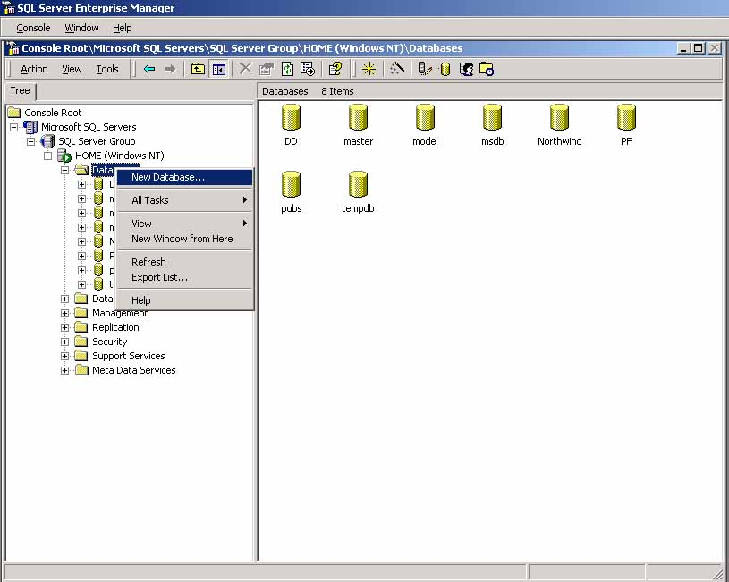
รูปที่ 7-1 แสดงการสร้างฐานข้อมูล
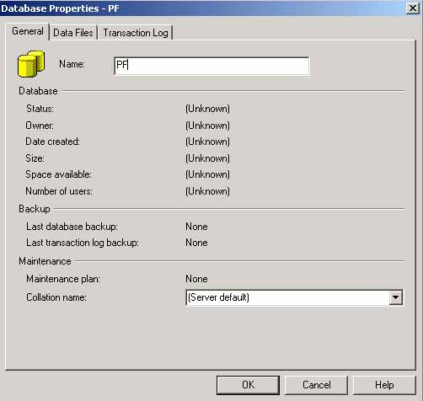
รูปที่ 7-2 กำหนดชื่อฐานข้อมูลที่ต้องการสร้าง
    - การสร้างตาราง
- เลือกเซิร์ฟเวอร์ และเลือกฐานข้อมูลที่เราต้องการสร้างตาราง
- กดเมาส์ปุ่มขวาที่ Table และเลือกเมนู New Table
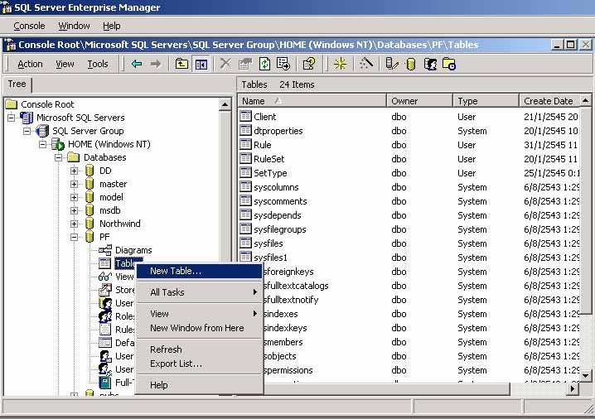
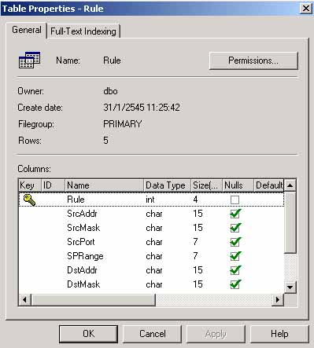
- จะปรากฎหน้าต่าง Table Design ให้เรากำหนดฟิลด์แต่ะละฟิลด์ , กำหนดชนิดข้อมูล , ขนาดข้อมูล และอื่นๆ

  - โปรแกรม Visual C++ 6.0

รูปที่ 7-3 การสร้างตาราง

7.3.5 การติดตั้ง ODBC Driver
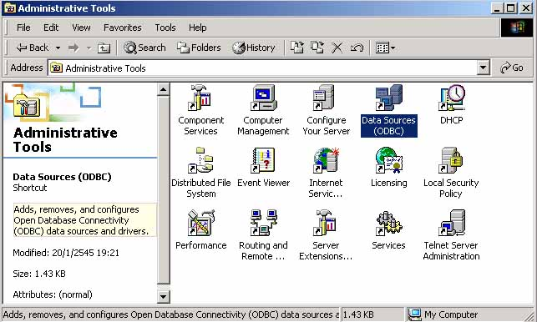
- เรียก Start -> Programs -> Administrator Tools -> Data Sources (ODBC)
รูปที่ 7-4 แสดงการเรียกติดตั้ง ODBC Driver
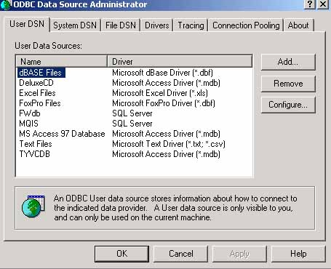
- เลือก Add
รูปที่ 7-5 การเพิ่มฐานข้อมูลสำหรับใช้งาน
- เลือก SQL Server -> Finish
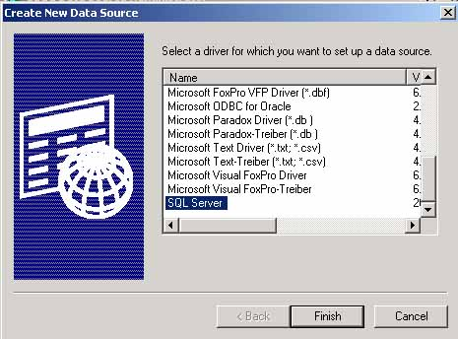
รูปที่ 7-6 เลือกสร้าง SQL เซิร์ฟเวอร์ สำหรับสร้างฐานข้อมูลใหม่
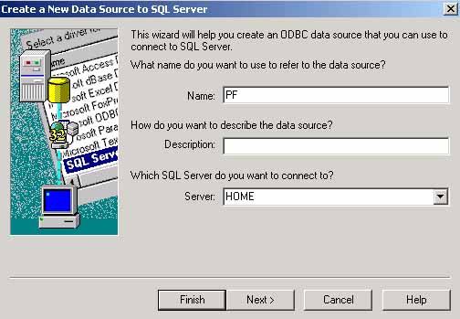
- กำหนด Data Source Name และ Server

รูปที่ 7-7 ตั้งชื่อฐานข้อมูลใหม่

- เลือกไฟล์ฐานข้อมูลที่ต้องการ

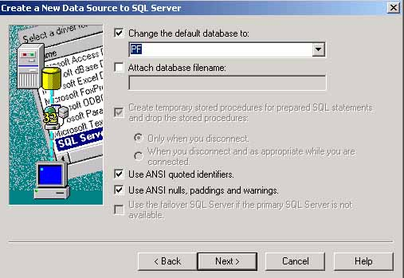
รูปที่ 7-8 เลือกชื่อไฟล์ฐานข้อมูล

